

**О внесении изменений в постановление акимата Акмолинской области от 26 июня 2015 года № А-7/298 "Об утверждении регламентов государственных услуг, оказываемых в сфере семьи и детей"**

***Утративший силу***

Постановление акимата Акмолинской области от 14 января 2016 года № А-1/7. Зарегистрировано Департаментом юстиции Акмолинской области 19 февраля 2016 года № 5261. Утратило силу постановлением акимата Акмолинской области от 21 февраля 2020 года № А-2/81

      Сноска. Утратило силу постановлением акимата Акмолинской области от 21.02.2020 № А-2/81 (вводится в действие со дня официального опубликования).  
      Примечание РЦПИ.  
      В тексте документа сохранена пунктуация и орфография оригинала.

      В соответствии с пунктом 3 статьи 16 Закона Республики Казахстан от 15 апреля 2013 года "О государственных услугах" акимат Акмолинской области **ПОСТАНОВЛЯЕТ:**

      1. Внести в постановление акимата Акмолинской области "Об утверждении регламентов государственных услуг, оказываемых в сфере семьи и детей" от 26 июня 2015 года № А-7/298 (зарегистрировано в Реестре государственной регистрации нормативных правовых актов под № 4917, опубликовано в информационно-правовой системе "Әділет" 18 августа 2015 года) следующие изменения:

      1) регламент государственной услуги "Передача ребенка (детей) на патронатное воспитание", утвержденный указанным постановлением, изложить в новой редакции согласно приложению 1 к настоящему постановлению;

      2) регламент государственной услуги "Постановка на учет лиц, желающих усыновить детей", утвержденный указанным постановлением, изложить в новой редакции согласно приложению 2 к настоящему постановлению.

      2. Контроль за исполнением настоящего постановления возложить на заместителя акима области Нуркенова Н.Ж.

      3. Настоящее постановление акимата области вступает в силу со дня государственной регистрации в Департаменте юстиции Акмолинской области и вводится в действие со дня официального опубликования.

|  |  |
| --- | --- |
| *Аким области* | *С.Кулагин* |

|  |  |
| --- | --- |
|  | Приложение 1 к постановлению акимата Акмолинской области от 14 января 2016 года № А-1/7 Утвержден постановлением акимата Акмолинской области от 26 июня 2015 года № А-7/298 |

**Регламент государственной услуги "Передача ребенка (детей) на патронатное воспитание"**  
**1. Общие положения**

      1. Государственная услуга "Передача ребенка (детей) на патронатное воспитание" (далее – государственная услуга), оказывается отделами образования районов, городов Кокшетау, Степногорск (далее – услугодатель).

      Прием заявления для оказания государственной услуги осуществляется через:

      1) канцелярию услугодателя;

      2) веб-портал "электронного правительства" www.egov.kz (далее – Портал).

      Выдача результата оказания государственной услуги осуществляется через канцелярию услугодателя.

      2. Форма оказания государственной услуги - электронная (частично автоматизированная) и (или) бумажная.

      3. Результат оказания государственной услуги:

      при обращении к услугодателю – договор о передаче ребенка (детей) на патронатное воспитание (далее - договор) либо мотивированный ответ об отказе в оказании государственной услуги в случаях и по основаниям, предусмотренным пунктом 10 стандарта государственной услуги "Передача ребенка (детей) на патронатное воспитание", утвержденного приказом Министра образования и науки Республики Казахстан от 13 апреля 2015 года № 198 (далее - Стандарт).

      На портале – уведомление о заключении договора о передаче ребенка (детей) на патронатное воспитание (далее – уведомление о заключении договора) либо мотивированный ответ об отказе в оказании государственной услуги в случаях и по основаниям, предусмотренным пунктом 10 Стандарта.

      Форма предоставления результата оказания государственной услуги –бумажная.

**2. Описание порядка действий структурных подразделений (работников) услугодателя в процессе оказания государственной услуги**

      4. Для получения государственной услуги услугополучатель представляет документы, указанные в пункте 9 Стандарта государственной услуги.

      5. Содержание каждой процедуры (действия), входящей в состав процесса оказания государственной услуги, длительность его выполнения:

      1) канцелярия услугодателя осуществляет прием документов, их регистрацию - 20 минут;

      2) руководитель услугодателя рассматривает документы, определяет ответственного исполнителя и направляет документы сектору по опеке и попечительству– 1 календарный день;

      3) сектор по опеке и попечительству проводит обследование жилищно-бытовых условий услугополучателя, желающего быть патронатным воспитателем – 14 календарных дней;

      4) ответственный исполнитель услугодателя подготавливает проект договора (при обращении на портал - проект уведомления о заключении договора)либо мотивированный ответ об отказе в оказании государственной услуги – 12 календарных дней;

      5) руководитель услугодателя ознакамливается с проектом договора (при обращении на портал проектом уведомления о заключении договора) либо мотивированным ответом об отказе в оказании государственной услуги – 2 календарных дня;

      6) канцелярия услугодателя выдает услугополучателю договор либо мотивированный ответ об отказе в оказании государственной услуги – 20 минут.

      6. Результат процедуры (действия) по оказанию государственной услуги, который служит основанием для начала выполнения следующей процедуры (действия):

      1) выдача расписки услугополучателю, направление документов руководителю;

      2) определение ответственного исполнителя для исполнения, направление документов сектору по опеке и попечительству;

      3) акт обследования жилищно-бытовых условий услугополучателя, желающего быть патронатным воспитателем;

      4) направление руководителю проекта договора (при обращении на портал- проект уведомления о заключении договора) либо мотивированный ответ об отказе в оказании государственной услуги;

      5) подписание договора (при обращении на портал подписание уведомления посредством ЭЦП) либо мотивированного ответа об отказе в оказании государственной услуги;

      6) договор (при обращении на портал – уведомление о заключении договора) либо мотивированный ответ об отказе в оказании государственной услуги.

**3. Описание порядка взаимодействия структурных подразделений (работников) услугодателя в процессе оказания государственной услуги**

      7. Перечень структурных подразделений (работников) услугодателя, которые участвуют в процессе оказания государственной услуги:

      1) канцелярия услугодателя;

      2) руководитель услугодателя;

      3) сектор по опеке и попечительству;

      4) ответственный исполнитель услугодателя.

      8. Описание последовательности процедур (действий) между структурными подразделениями (работниками) с указанием длительности каждой процедуры (действия):

      1) канцелярия услугодателя осуществляет прием документов, их регистрацию - 20 минут;

      2) руководитель услугодателя рассматривает документы, определяет ответственного исполнителя и направляет документы сектору по опеке и попечительству – 1 календарный день;

      3) сектор по опеке и попечительству проводит обследование жилищно-бытовых условий услугополучателя, желающего быть патронатным воспитателем – 14 календарных дней;

      4) ответственный исполнитель услугодателя подготавливает проект договора (при обращении на портал - проект уведомления о заключении договора) либо мотивированный ответ об отказе в оказании государственной услуги – 12 календарных дней;

      5) руководитель услугодателя ознакамливается с проектом договора (при обращении на портал проектом уведомления о заключении договора) либо мотивированным ответом об отказе в оказании государственной услуги – 2 календарных дня;

      6) канцелярия услугодателя выдает услугополучателю договор либо мотивированный ответ об отказе в оказании государственной услуги - 20 минут.

**4. Описание порядка использования информационных систем в процессе оказания государственной услуги**

      9. Описание порядка обращения и последовательности процедур (действий) услугодателя и услугополучателя при оказании государственной услуги через портал:

      услугополучатель осуществляет регистрацию на портале с помощью индивидуального идентификационного номера (далее – ИИН) и бизнес–идентификационного номера (далее – БИН), а также пароля (осуществляется для незарегистрированных услугополучателей на Портале);

      процесс 1 – процесс ввода услугополучателем ИИН/БИН и пароля (процесс авторизации) на Портале для получения услуги. Условие 1 – проверка на Портале подлинности данных о зарегистрированном услугополучателе через ИИН/БИН и пароль;

      процесс 2 – формирование Порталом сообщения об отказе в авторизации в связи с имеющимися нарушениями в данных услугополучателя;

      процесс 3 – выбор услугополучателем услуги, указанной в настоящем регламенте, вывод на экран формы запроса для оказания услуги и заполнение услугополучателем формы (ввод данных) с учетом ее структуры и форматных требований, прикрепление к форме запроса необходимых копий документов в электронном виде указанные в пункте 9 Стандарта, а также выбор услугополучателем регистрационного свидетельства электронно-цифровой подписи (далее – ЭЦП) для удостоверения (подписания) запроса. Условие 2 – проверка на Портале срока действия регистрационного свидетельства ЭЦП и отсутствия в списке отозванных (аннулированных) регистрационных свидетельств, а также соответствия идентификационных данных (между ИИН/БИН указанным в запросе, и ИИН/БИН указанным в регистрационном свидетельстве ЭЦП);

      процесс 4 – формирование сообщения об отказе в запрашиваемой услуге в связи с не подтверждением подлинности ЭЦП услугополучателя;

      процесс 5 – направление электронного документа (запроса услугополучателя) удостоверенного (подписанного) ЭЦП услугополучателя через шлюз "электронного правительства" в автоматизированном рабочем месте региональный шлюз "электронного правительства" для обработки запроса услугодателем;

      процесс 6 – процедуры (действия) услугодателя, предусмотренные пунктом 5 настоящего регламента;

      процесс 7 – получение результата оказания государственной услуги услуполучателем. Электронный документ формируется с использованием ЭЦП руководителя услугодателя.

      Диаграмма функционального взаимодействия информационных систем, задействованных в оказании государственной услуги через Портал указана в приложении 1 к настоящему регламенту.

      Подробное описание последовательности процедур (действий), взаимодействий структурных подразделений (работников) услугодателяв процессе оказания государственной услуги и порядка использования информационных систем в процессе оказания государственной услуги отражается в справочнике бизнес-процессов оказания государственной услуги согласно приложению 2 к настоящему регламенту.

|  |  |
| --- | --- |
|  | Приложение 1 к регламенту государственной услуги "Передача ребенка (детей)на патронатное воспитание" |

**Диаграмма № 1 функционального взаимодействия в оказании государственной услуги через Портал**

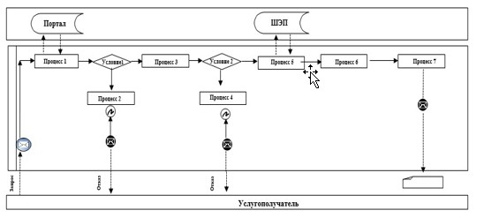

      Расшифровка аббревиатур:

      Портал – "портал электронного правительства" egov.kz;

      ШЭП – Шлюз "электронного правительства".

|  |  |
| --- | --- |
|  | Приложение 2 к регламенту государственной услуги "Передача ребенка (детей) на патронатное воспитание" |

**Справочник бизнес-процессов оказания государственной услуги "Передача ребенка (детей) на патронатное воспитание"**

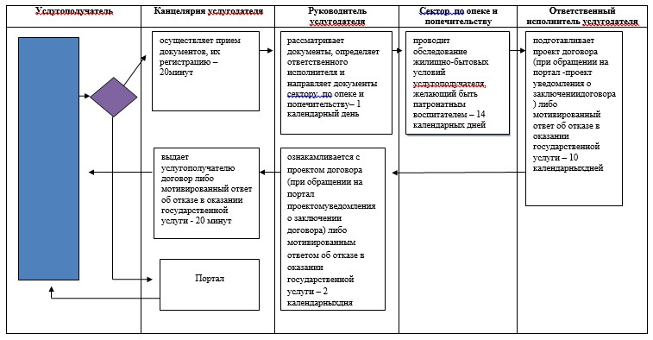

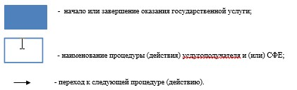

|  |  |
| --- | --- |
|  | Приложение 2 к постановлению акимата Акмолинской области от 14 января 2016 года № А-1/7 Утвержден постановлением акимата Акмолинской области от 26 июня 2015 года № А-7/298 |

**Регламент государственной услуги "Постановка на учет лиц, желающих усыновить детей"**  
**1. Общие положения**

      1. Государственная услуга "Постановка на учет лиц, желающих усыновить детей" (далее – государственная услуга), оказывается отделами образования районов, городов Кокшетау, Степногорск (далее – услугодатель).

      Прием заявления для оказания государственной услуги осуществляется через:

      1) канцелярию услугодателя;

      2) веб-портал "электронного правительства" www.egov.kz (далее –Портал).

      Выдача результата оказания государственной услуги осуществляется через канцелярию услугодателя.

      2. Форма оказания государственной услуги – электронная (частично автоматизированная) и (или) бумажная.

      3. Результатом оказания государственной услуги:

      При обращении к услугодателю – заключение о возможности (невозможности) быть кандидатом (ами) в усыновители.

      На портал – уведомление о готовности заключения о возможности (невозможности) быть кандидатом (ами) в усыновители (далее - заключение).

      Форма предоставления результата оказания государственной услуги –бумажная.

**2. Описание порядка действий структурных подразделений (работников) услугодателя в процессе оказания государственной услуги**

      4. Для получения государственной услуги услугополучатель представляет документы, указанные в пункте 9 стандарта государственной услуги "Постановка на учет лиц, желающих усыновить детей", утвержденного приказом Министра образования и науки Республики Казахстан от 13 апреля 2015 года №198 (далее - Стандарт).

      5. Содержание каждой процедуры (действия), входящей в состав процесса оказания государственной услуги, длительность его выполнения:

      1) канцелярия услугодателя осуществляет прием документов, их регистрацию - 20 минут;

      2) руководитель услугодателя рассматривает документы, определяет ответственного исполнителя и направляет документы сектору по опеке и попечительству– 1 календарный день;

      3) сектор по опеке и попечительству проводит обследование жилищно-бытовых условий услугополучателя, желающего быть кандидатом в усыновители – 9 календарных дней;

      4) ответственный исполнитель услугодателя подготавливает проект заключения (при обращении на портал - проект уведомления о готовности заключения) – 3 календарных дня;

      5) руководитель услугодателя ознакамливается с проектом заключения (при обращении на портал - проектом уведомленияо готовности заключения) – 1 календарный день;

      6) канцелярия услугодателя выдает услугополучателю заключение- 20 минут.

      6. Результат процедуры (действия) по оказанию государственной услуги, который служит основанием для начала выполнения следующей процедуры (действия):

      1) выдача расписки услугополучателю, направление документов руководителю;

      2) определение ответственного исполнителя для исполнения, направление документов сектору по опеке и попечительству;

      3) акт обследования жилищно-бытовых условий услугополучателя, желающего быть кандидатом в усыновители;

      4) направление руководителю проект заключения (при обращении на портал - проект уведомления о готовности заключения);

      5)подписание заключения (при обращении на портал - подписание уведомления о готовности заключения посредством ЭЦП);

      6) заключение.

**3. Описание порядка взаимодействия структурных подразделений (работников) услугодателя в процессе оказания государственной услуги**

      7. Перечень структурных подразделений (работников) услугодателя, которые участвуют в процессе оказания государственной услуги:

      1) канцелярия услугодателя;

      2) руководитель услугодателя;

      3) сектор по опеки и попечительству;

      4) ответственный исполнитель услугодателя.

      8. Описание последовательности процедур (действий) между структурными подразделениями (работниками) с указанием длительности каждой процедуры (действия):

      1) канцелярия услугодателя осуществляет прием документов, их регистрацию - 20 минут;

      2) руководитель услугодателя рассматривает документы, определяет ответственного исполнителя и направляет документы сектору по опеке и попечительству – 1 календарный день;

      3) сектор по опеки и попечительству проводит обследование жилищно-бытовых условий услугополучателя, желающего быть кандидатом в усыновители – 9 календарных дней;

      4) ответственный исполнитель услугодателя подготавливает проект заключения (при обращении на портал - проект уведомления о готовности заключения) – 3 календарных дня;

      5) руководитель услугодателя ознакамливается с проектом заключения (при обращении на портал - проектом уведомленияо готовности заключения) – 1 календарный день;

      6) канцелярия услугодателя выдает услугополучателю заключение - 20 минут.

**4. Описание порядка использования информационных систем в процессе оказания государственной услуги**

      9. Описание порядка обращения и последовательности процедур (действий) услугодателя и услугополучателя при оказании государственной услуги через портал:

      услугополучатель осуществляет регистрацию на портале с помощью индивидуального идентификационного номера (далее – ИИН) и бизнес–идентификационного номера (далее – БИН), а также пароля (осуществляется для незарегистрированных услугополучателей на Портале);

      процесс 1 – процесс ввода услугополучателем ИИН/БИН и пароля (процесс авторизации) на Портале для получения услуги. Условие 1 – проверка на Портале подлинности данных о зарегистрированном услугополучателе через ИИН/БИН и пароль;

      процесс 2 – формирование Порталом сообщения об отказе в авторизации в связи с имеющимися нарушениями в данных услугополучателя;

      процесс 3 – выбор услугополучателем услуги, указанной в настоящем регламенте, вывод на экран формы запроса для оказания услуги и заполнение услугополучателем формы (ввод данных) с учетом ее структуры и форматных требований, прикрепление к форме запроса необходимых копий документов в электронном виде указанные в пункте 9 Стандарта, а также выбор услугополучателем регистрационного свидетельства электронно-цифровой подписи (далее – ЭЦП) для удостоверения (подписания) запроса. Условие 2 – проверка на Портале срока действия регистрационного свидетельства ЭЦП и отсутствия в списке отозванных (аннулированных) регистрационных свидетельств, а также соответствия идентификационных данных (между ИИН/БИН указанным в запросе, и ИИН/БИН указанным в регистрационном свидетельстве ЭЦП);

      процесс 4 – формирование сообщения об отказе в запрашиваемой услуге в связи с не подтверждением подлинности ЭЦП услугополучателя;

      процесс 5 – направление электронного документа (запроса услугополучателя) удостоверенного (подписанного) ЭЦП услугополучателя через шлюз "электронного правительства" в автоматизированном рабочем месте региональный шлюз "электронного правительства" для обработки запроса услугодателем;

      процесс 6 – процедуры (действия) услугодателя, предусмотренные пунктом 5 настоящего регламента;

      процесс 7 – получение результата оказания государственной услуги услуполучателем. Электронный документ формируется с использованием ЭЦП руководителя услугодателя.

      Диаграмма функционального взаимодействия информационных систем, задействованных в оказании государственной услуги через Портал указана в приложении 1 к настоящему регламенту.

      Подробное описание последовательности процедур (действий), взаимодействий структурных подразделений (работников) услугодателя в процессе оказания государственной услуги и порядка использования информационных систем в процессе оказания государственной услуги отражается в справочнике бизнес-процессов оказания государственной услуги согласно приложению 2 к настоящему регламенту.

|  |  |
| --- | --- |
|  | Приложение 1 к регламенту государственной услуги "Постановка на учет лиц, желающих усыновить детей" |

**Диаграмма № 1 функционального взаимодействия в оказании государственной услуги через Портал**

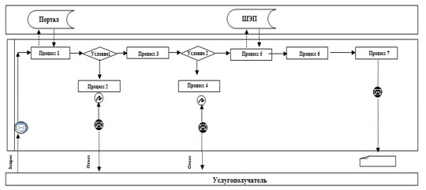

      Расшифровка аббревиатур:

      Портал – "портал электронного правительства" egov.kz;

      ШЭП – Шлюз "электронного правительства".

|  |  |
| --- | --- |
|  | Приложение 2 к регламенту государственной услуги "Постановка на учет лиц, желающих усыновить детей" |

**Справочник бизнес-процессов оказания государственной услуги "Постановка на учет лиц, желающих усыновить детей"**

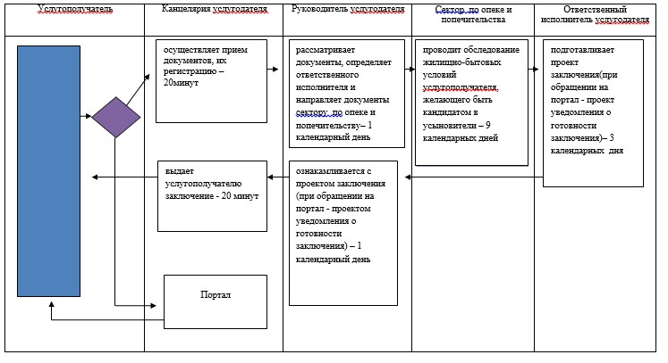

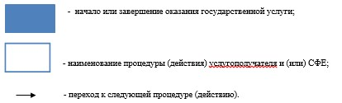

© 2012. РГП на ПХВ «Институт законодательства и правовой информации Республики Казахстан» Министерства юстиции Республики Казахстан